1. 拷贝SmartHome/speech-demo-master/rest-api-asr/c目录下的asrmain可执行文件到、/home/hqyj/Hbu/project目录下。

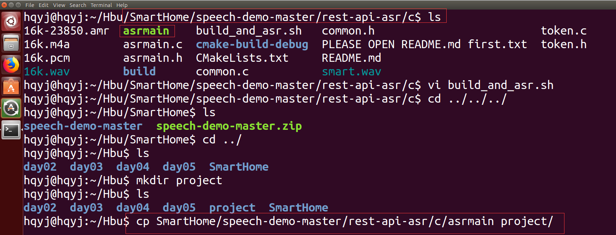

注：如果修改了asrmain.c文件需要使用sh build_and_asr.sh命令重新进行编译，再次生产asrmain可执行文件，并且重新进行拷贝将project目录下的asrmain进行替换。

当前我的asrmain文件识别的音频文件的名字是smart.wav。

1. 在project目录下创建auto.sh文件，并且修改文件的权限具有可执行的权限。

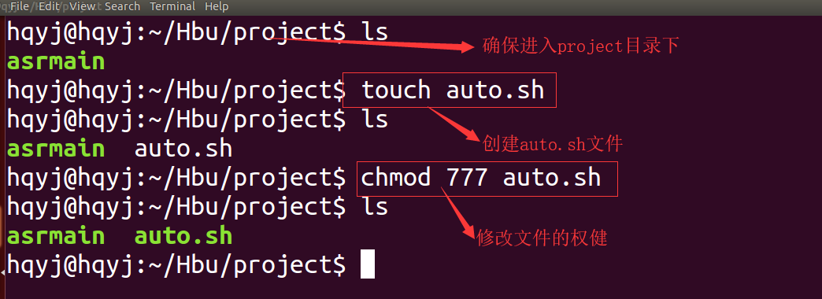

1. 打开auto.sh文件，添加以下信息，并保存退出。

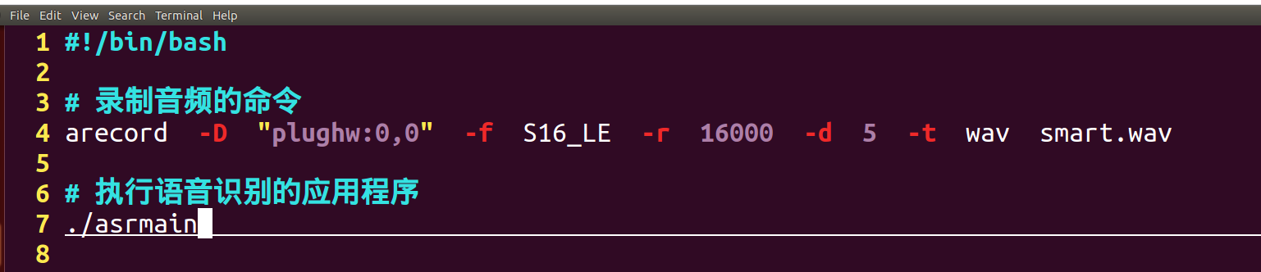

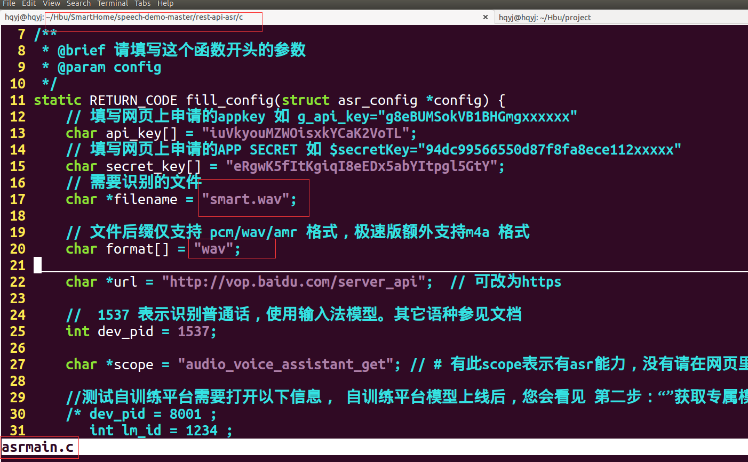

注意：asrmain.c文件中的需要识别的音频文件的名字和后缀一定要跟arecord命令录制的音频文件的名字和后缀保持一致。

注意：如果修改了asrmain.c文件需要使用sh build_and_asr.sh命令重新进行编译，再次生产asrmain可执行文件，并且重新进行拷贝将project目录下的asrmain进行替换。

当前我的asrmain文件识别的音频文件的名字是smart.wav。

1. 执行auto.sh,并录制音频，对音频文件进行识别。

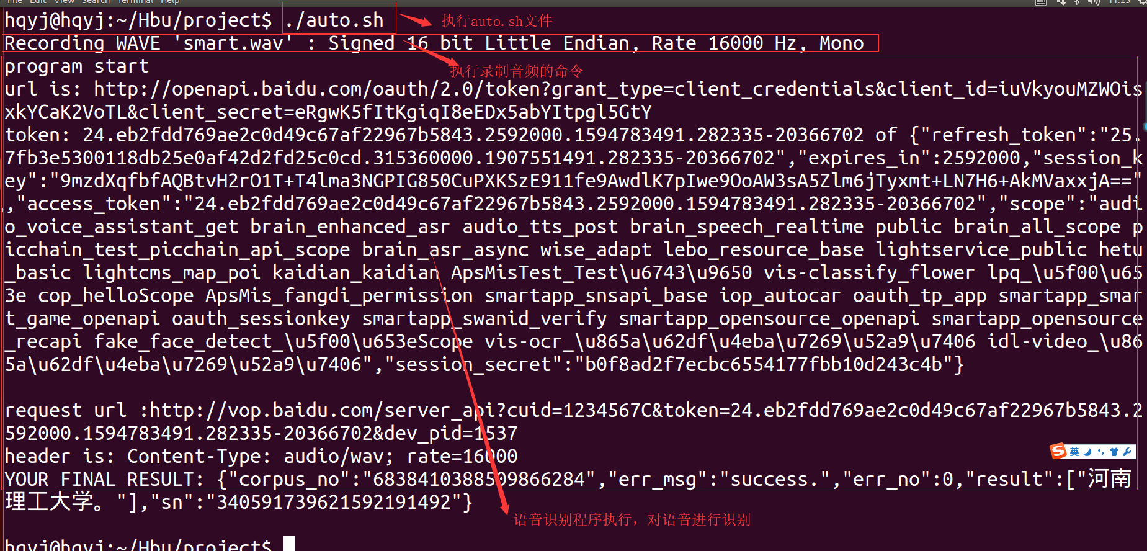

1. 将asrmain程序的执行结果放到一个文本文件中。再次修改auto.sh文件。

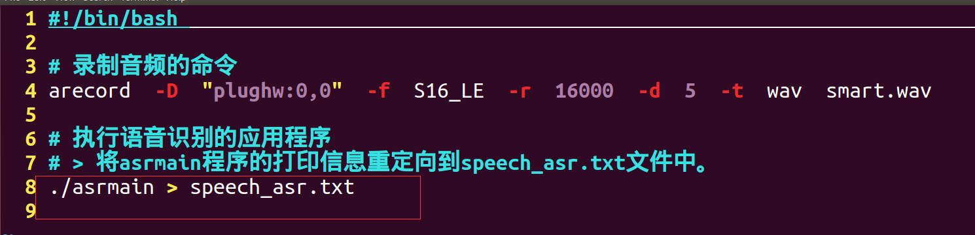

1. 再次执行auto.sh文件，查看及结果。
2. 编写提取语音识别的关键的的程序。

1》创建asr_fetch.c文件

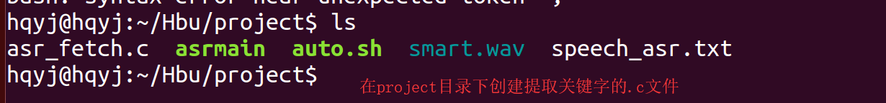

2》编写代码

#include <stdio.h>

#include <string.h>

int main(int argc, const char *argv[])

{

char buf[1024] = {0}; // 定义一个缓冲区，存放数据

FILE *src_fp = NULL; // 源文件的流指针

FILE *dest_fp = NULL; // 目标文件的流指针

char *retval_P = NULL; // 接收返回值

char *str_start = NULL; // 存放关键信息前边的子字符串的起始地址

char *str_end = NULL; // 存放关键信息后边的子字符串的其实地址

// 使用fopen函数打开源文件 speech_asr.txt

src_fp = fopen("./speech_asr.txt", "r");

if(src_fp == NULL) {

printf("open speech_asr.txt failed!\n");

return -1;

}

// 使用fopen函数打开目标文件 result.txt

dest_fp = fopen("./result.txt", "w");

if(dest_fp == NULL) {

printf("open ./result.txt failed!\n");

return -1;

}

while(1) {

// 从speech_asr.txt文件中读取信息

retval_P = fgets(buf, sizeof(buf), src_fp);

if (retval_P == NULL) {

break; // 退出while循环

}

// 从读取的信息中检索子字符串

str_start = strstr(buf, "[\""); // \ ---》 转义字符

str_end = strstr(buf, "\"]");

// 如果检索到之后，str_start和str_end都不是NULL

if (str_start != NULL && str_end != NULL) {

// 提取关键信息，并将结果写到result.txt文件中

fwrite(str_start+2, 1, str_end - 3 - (str_start + 2), dest_fp);

}

}

// 关闭文件

fclose(src_fp);

fclose(dest_fp);

return 0;

}

3》编译代码

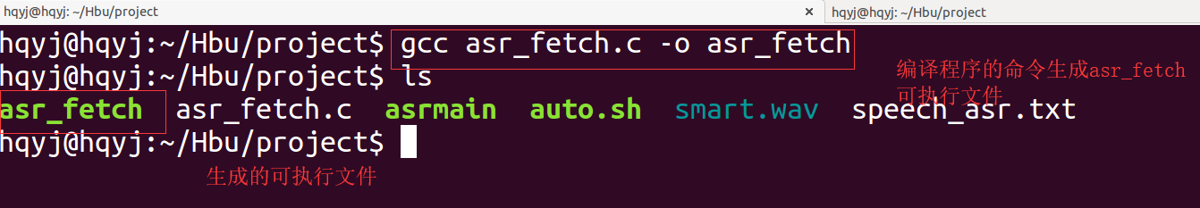

4》运行代码，查看结果

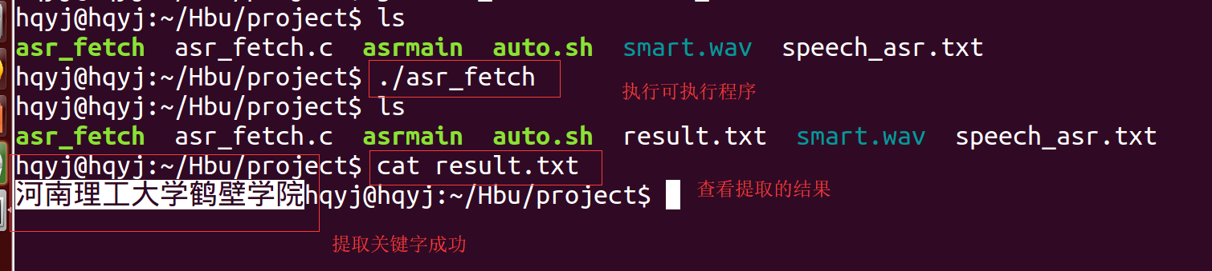

5》继续修改auto.sh文件，添加以下信息：

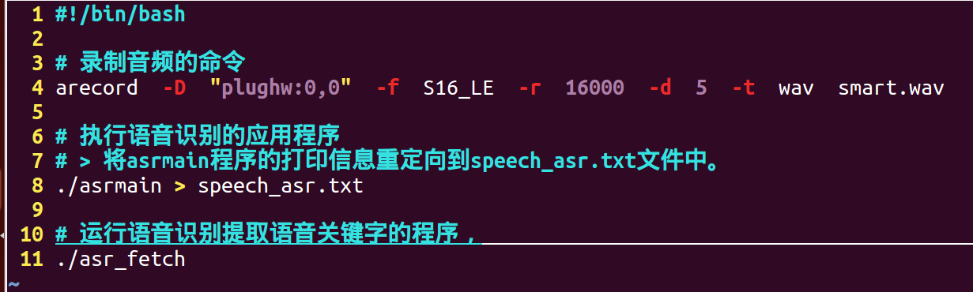

6》执行auto.sh测试结果。

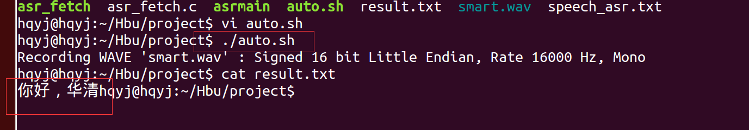

1. 使用语音合成的程序将提取的关键字进行语音的合成。
2. 修改语音合成的源码 ttsmain.c

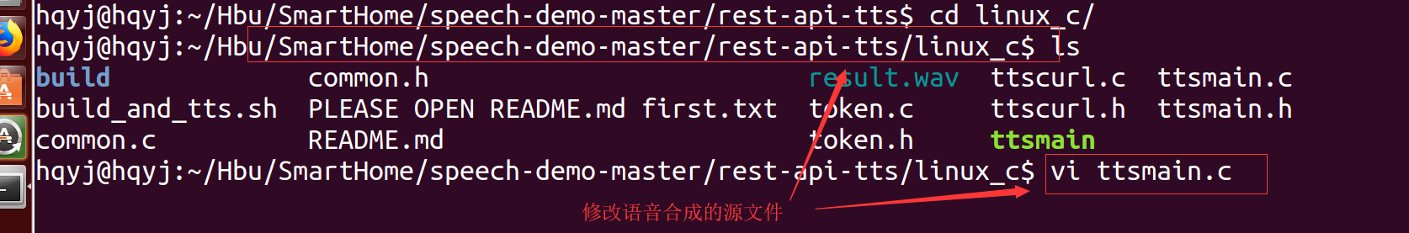

1. 打开ttsmain.c文件，进行修改ttsmain.c文件，添加以下内容。

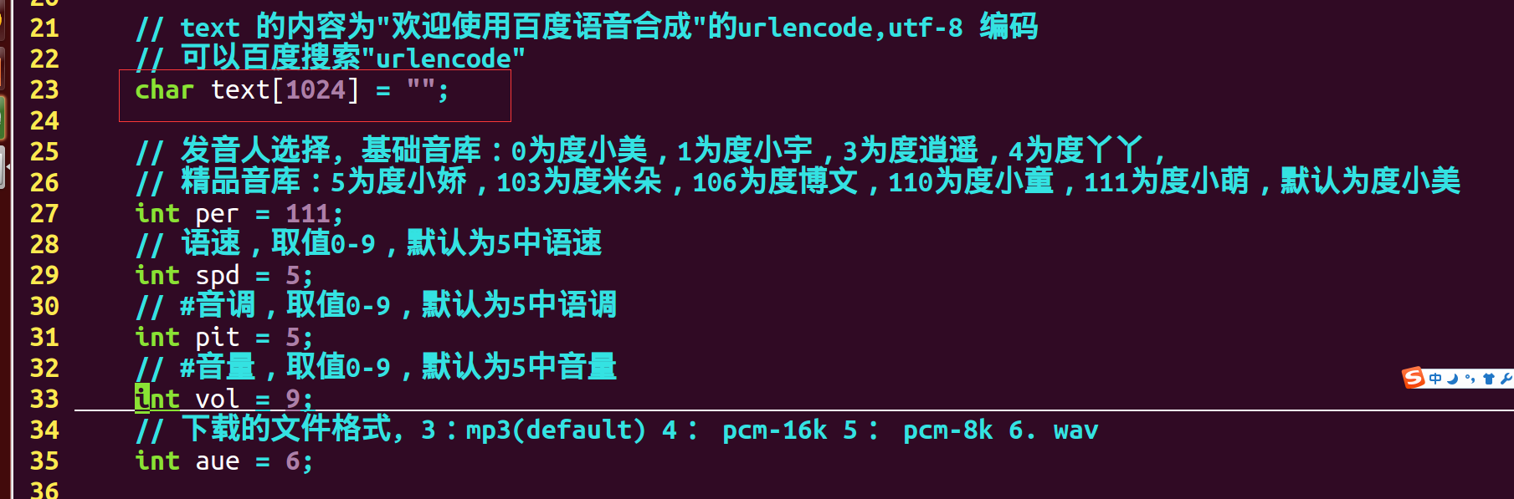

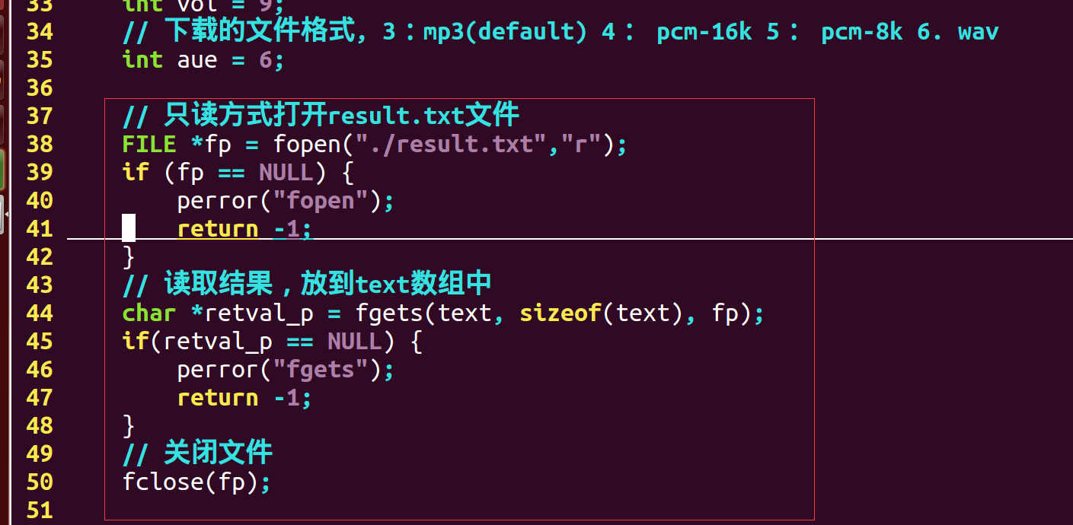

1. 重新编译语音合成的源码

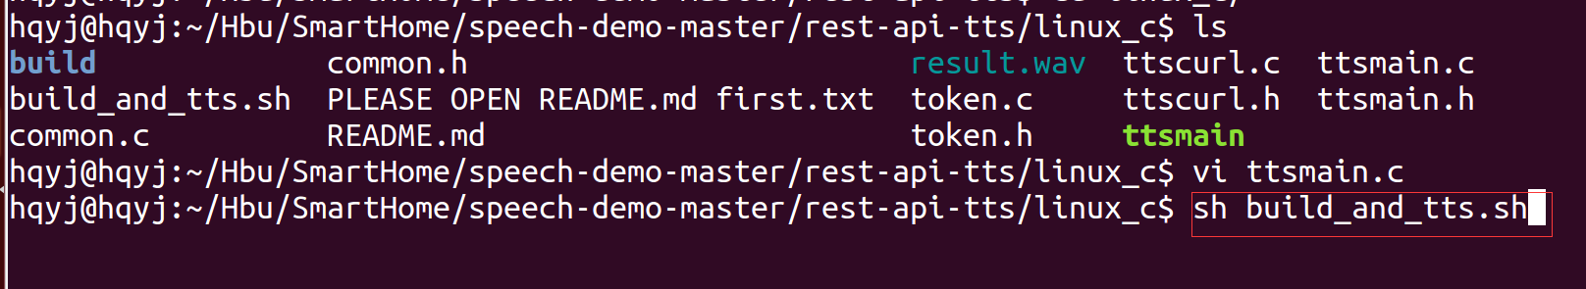

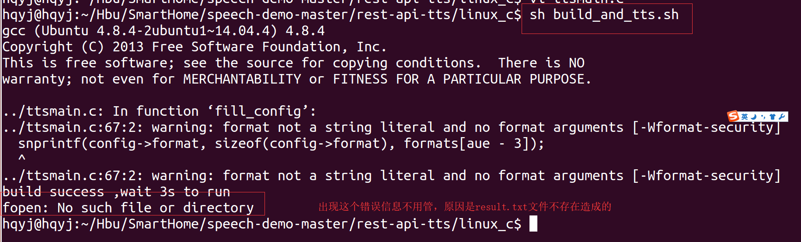

1. 拷贝ttsmain语音合成的可执行文件到project目录下。



注意：一旦ttsmain.c文件被修改了，需要使用sh build_and_tts.sh重新进行编译，重新将ttsmain的可执行程序拷贝到project目录下。

1. 再次修改auto.sh文件，添加一下内容。

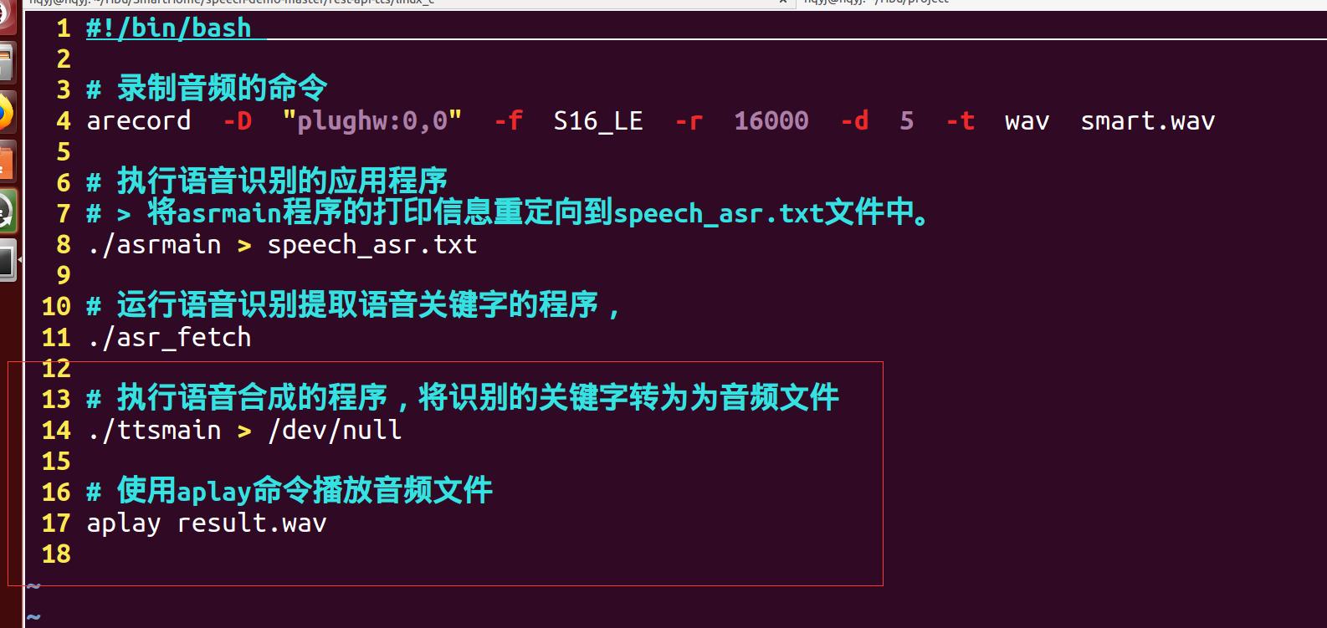

1. 再次执行auto.sh，观察结果。

自己的声音可以和成音频文件，并自动进行播放。